基于功能法的城市人工湖生态环境需水量估算方法

严晨菲¹，李发文¹，王秀朵²，赵乐军²，潘留明²

（1天津大学 建筑工程学院，天津 300072；2天津市市政工程设计研究院，天津 300051）

摘 要:在探讨城市人工湖生态环境需水特点的基础上，对城市人工湖生态环境需水量计算方法进行了研究，提出了由功能法计算系统不同健康状况下的生态环境需水量，并与水量平衡法相结合，计算相应的生态环境需补水量。基于长系列历史资料及生态系统现状，对天津市梅江景观人工湖进行了实例分析。研究表明，在为水资源配置服务时，应在考虑系统功能及当地综合供水能力的基础上对生态环境需水量、需补水量进行设定。
本文在探讨城市人工湖生态环境需水特点的基础上，研究了城市人工湖生态环境需水量计算方法，提出了基于功能法的不同健康状况下的生态环境系统需水量估算方法，并结合水量平衡法计算生态环境需补水量。基于长系列历史资料及生态系统现状，对天津市梅江景观人工湖进行了实例分析。研究表明，为水资源配置服务时，应以系统功能及当地综合供水能力为基础，对生态环境需水量、需补水量进行设定。
关键词:城市人工湖；生态环境需水量；功能法；水量平衡法

Estimation of Eco-environmental
Water Requirements for Urban Artificial Lake Based on Function Method

(1.School of Civil Engineering, Tianjin University, Tianjin 300072, China;
2.Tianjin Municipal Engineering Design and Research Institute, Tianjin 300051, China)

Abstract：On the basis of inquiring into the characteristics of ecological-environmental water requirements (EEWR)of urban artificial lake, the calculation method of EEWR for urban artificial lake is put forward. Considering the urban lake ecosystems are in different state of health, it’s suggested that the function method is suitable for the calculation of EEWR, and the combination of function method and water quantity balance method is rational as the calculating method for the deficit of the EEWR. Basing on long-series of history data and present situation of ecosystems, a case study of Meijiang artificial lake of Tianjin was carried out.The research showed that,further progress of the estimation of EEWR and the additional water amount for the water resources distribution will be considering the system function and the local comprehensive water supply ability.
Key words: urban artificial lake; ecological-environmental water requirements; function method; water quantity balance method

随着社会发展和人们生活水平的提高，人们对居住区环境的要求越来越高，生态型居住区逐渐受到重视，其中，人工湖的构建是生态居住区建设的重要内容之一，针对城市居住区水资源缺乏等特点，结合其功能需要，开展城市人工湖的生态环境需水量研究，对形成自然、人文和生态环境和谐统一，提升城市水环境质量具有重要的现实意义。
随着社会发展与生活水平的提高，居住区环境的要求越来越高，生态型居住区逐渐受到重视，人工湖的构建是生态居住区建设的重要内容之一。针对城市居住区水资源缺乏等特点，结合其功能需要，开展城市人工湖的生态环境需水量研究，对形成自然、人文和生态环境和谐统一，提升城市水环境质量具有重要的现实意义。
城市人工湖处于人工控制之下，与自然湖泊相比，有诸多不同之处：蒸发需水所占比重很大；水生生物稀少；一般具备景观及娱乐功能；水量平衡在自然条件下难以自我维持等。目前国内外对生态环境需水量的研究多集中于河流生态系统，且已形成较完备的计算方法体系^{[1~3]}，而对湖泊系统的研究较少，主要是探讨湖泊生态环境需水的概念、计算方法^{[4~6]}，且实际操作性不强，故在湖泊管理中，虽已认识到生态环境需水的重要性，却多以管理部门的配水决定其需水^{[7,8]}。生态环境需水的计算方法很多，全球共超过200种^{[9]}。其中，功能法基于生态学，其优点在于针对当前系统的生态价值与现存问题，从维持生态系统健康的角度，计算不同功能下的生态环境需水量。然而，在分析为了维持系统功能所需补充的水量时，选用此种方法的较少，多采用的是基于水文学的水量平衡法^{[10～13]}，该方法操作简单，但难以反映系统处于不同健康状况下的生态环境需水量。针对城市人工湖的特点，本文将生态学及水文学方法相结合，以提高方法可操作性和实现水资源科学配置及管理为目的，对城市人工湖的年、月生态环境需水量计算方法进行研究，并将其应用于天津市梅江景观人工湖。
城市人工湖受人工控制，与自然湖泊相比，具有蒸发需水比重大、水生生物种类数量较稀缺、具备一定的景观娱乐功能、水量平衡难以在自然条件下自我维持等诸多不同之处。目前国内外对生态环境需水量的研究多集中于河流生态系统，且已形成较完备的计算方法体系^{[1~3]}。针对湖泊系统的研究较少，并以探讨湖泊生态环境需水的概念、计算方法为主，且实际操作性不强^{[4~6]}。在实际的湖泊管理过程中，虽已认识到生态环境需水的重要性，却多以管理部门的配水条件决定其需水情况^{[7,8]}。全球共超过200余种针对生态环境需水量的计算方法 ^{[9]}。其中，功能法的优点是基于生态学角度，针对当前系统的生态价值与现存问题，从维持生态系统健康的角度，计算不同功能下的生态环境需水量。然而，在分析维持系统功能的需水量时，常选用基于水文学的水量平衡法^{[10～13]}。水量平衡法操作简单，但难以反映系统处于不同健康状况下的生态环境需水量。针对城市人工湖的特点，将生态学与水文学方法相结合，以提高方法可操作性为目标，并以实现水资源科学配置及管理为目的，对城市人工湖的年、月生态环境需水量计算方法进行研究，并将其应用于天津市梅江景观人工湖中。

1 研究方法
1.1 功能法
功能法旨在维持系统正常的生态环境功能，以保证其健康。与天然湖泊不同，城市人工湖生态环境需水量的组成成分主要有以下几部分：
功能法旨在维持系统正常的生态环境功能，以保证环境健康。与天然湖泊不同，城市人工湖生态环境需水量的组成成分主要有以下几部分：
（1）人工湖存在需水量，为保证一定的生态系统蓄水量所需的水量，计算公式如下：

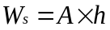 （1）
式中：为人工湖面积（m²）；为人工湖水深（m）。
（2）人工湖蒸散发需水量，对于水生植物布置较少的人工湖，此项只考虑水面蒸发，此时：

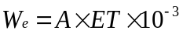 （2）
式中：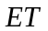为人工湖水面蒸发量(mm)。
（3）人工湖渗漏需水量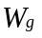，城市人工湖一般会有护坡及湖底防渗处理，故此项需水较小，计算公式如下：

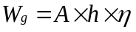 （3）
式中：为人工湖渗漏系数（%）。
（4）娱乐需水量，人工湖存在需水应该可以满足此项需水。
（5）水生生物栖息地需水量，就人工湖而言，水生生物数量较少，人工湖存在需水量即可满足此项用水需求。
（6）其它需水量，城市人工湖具备其它功能时，应根据具体情况分析其需水。
需要说明的是，生态环境需水各组分的计算方法，也应依据实际情况进行选取。
计算过程中，应依据实际情况，选取生态环境需水各组分的计算方法。
根据不同类别生态系统的功能差异，生态环境需水量的计算遵循等级制原则，与不同等级相对应的特征值包括水深、存在需水量等。为便于科学管理，选取城市河湖生态系统需水量等级划分的最小、适宜、最大生态环境需水量三个限值，计算城市人工湖在研究时段内生态环境需水量的初、末状态值。基于功能法的城市人工湖生态环境需水具体指标如表1所示^{[4]}。
依据不同类别生态系统的功能差异，生态环境需水量的计算遵循等级制原则，其特征值包括水深、存在需水量等。为便于科学管理，将城市河湖生态系统需水量等级划分为最小、适宜、最大生态环境需水量三个限值，以此计算城市人工湖在研究时段内生态环境需水量的初、末状态值。基于功能法的城市人工湖生态环境需水具体指标如表1所示^{[4]}，其划分依据是……………………。
表1 城市人工湖生态环境需水量等级划分方法
指标依据 | 最小 | 适宜 | 最大
/m | 0.8 | 1.6 | 2.0
  - 水量平衡法
在水文循环过程中，对任一时段、任一区域，进入水量与输出水量之差必等于其蓄水量的变化，此为水量平衡原理，公式表达如下：
从水量平衡原理出发，在水文循环过程中，任一时段、任一区域的进入水量与输出水量之差必等于其蓄水量的变化量，其公式表达如下：

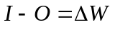 （4）
式中：为给定时段内输入该区域的总水量（m³）；为给定时段内输出该区域的总水量（m³）；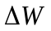为时段内区域蓄水量的变化量（m³），可正可负。
利用水量平衡原理，将由功能法计算得到的研究时段初、末状态值相结合，便可以确定为了维持系统功能所需补充的生态环境需水量。本文的生态环境需补水量包括降雨、径流等自然补水及人工补水。
利用水量平衡原理，将研究时段初、末状态值（由功能法计算得出）相结合，即可确定维持系统功能的生态环境需补水量。生态环境需补水量包括降雨、径流等自然补水及人工补水两部分。
  - 城市人工湖生态环境需水量计算方法
生态环境需水量计算首先以生态环境需水量控制指标确定不同水平年的目标生态环境需水量，而不同水平年年内需水量计算，关键在于确定研究时段的初、末存在需水量，如图1所示，研究时段初存在需水量为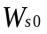，为上一年的目标存在需水量，研究时段末存在需水量为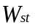，为本年度的目标存在需水量。
在生态环境需水量的计算过程中，由控制指标确定不同水平年的目标生态环境需水量。针对不同水平年的需水量计算，关键在于确定研究时段的初、末存在需水量，如图1所示。图中，研究时段初存在需水量，为上一年的目标存在需水量；研究时段末存在需水量，为本年度的目标存在需水量。
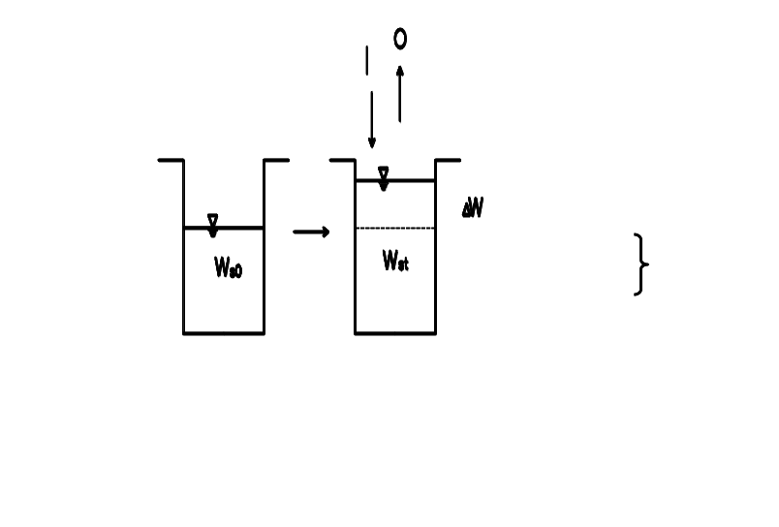
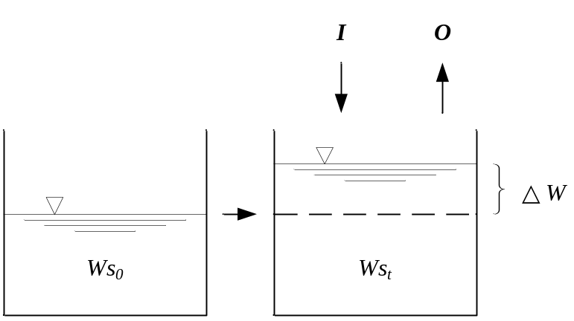
图1 城市人工湖生态环境需水量计算方法示意
从维持生态系统功能的角度出发，城市人工湖生态环境需水量公式表达如下：

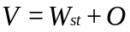 （5）
式中：为研究时段内城市人工湖生态环境需水量（m³）；为时段末人工湖存在需水量（m³）；
由图示可得的计算公式：

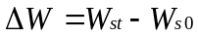 （6）
式中：为时段初人工湖存在需水量。
与水量平衡原理相结合，生态环境需补水量公式表达如下：

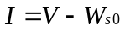 （7）
式中：为研究时段内人工湖需要补充的生态环境需水量（m³）。
以水平年为单位的初、末存在需水量等级确定方法如表2所示，不同水平年之间存在需水等级的变化可分为不变、降低和提高三种应用情况。在确定以月为单位的初、末存在需水量时，应注意以下几点：（1）因暴雨等引入的水量，在未超过最大存在需水等级时，可预存在湖中，以减轻补水负担。（2）因存在需水等级提高而产生的缺水量，应逐月进行补充；补水月份的选择，应避开冰期，并考虑充分利用降水等自然补水。
以水平年为单位，初、末存在需水量的等级确定方法如表2所示。针对不同水平年之间的存在需水等级的变化可分为不变、降低和提高三种情况。若以月为单位确定初、末存在需水量，应注意以下几点：一、因暴雨等引入的水量，在未超过最大存在需水等级时，可预存在湖中，以此减轻补水负担；（2）因存在需水等级提高而产生的缺水量，应逐月进行补充，且补水月份的选择，应避开冰期，并兼顾降水等自然因素完成补水。
表2 研究时段初、末存在需水量确定方法（年）
水平年 | 存在需水等级 | 解释说明
丰水年 | 适宜 | 该等级对应人工湖生态系统的最佳状态；从适宜到最大等级，人工湖仍有一定的库容，即在应对强降雨等不利情况时，有一定的调蓄能力
平水年 | 适宜 | 该等级对应人工湖生态系统的最佳状态；从适宜到最大等级，人工湖仍有一定的库容，即在应对强降雨等不利情况时，有一定的调蓄能力
枯水年 | 最小 | 枯水年缺水量较大，而自然补水水源的水量相对较少，故保持在最小等级
2 实例分析

2.1 研究区概况
梅江景观湖倚2010年夏季达沃斯论坛会议中心而建，位于天津市河西区。水域面积1.25km²，长约2.48km，宽约0.97km，湖泊断面近似为矩形。梅江地区概况见图2所示。梅江主要功能为景观，同时，由于天津市干旱且极易发生暴雨内涝的气候特点，又具有一定的防洪排涝功能。当地属暖温带半湿润大陆性季风气候，年平均气温在12℃左右，年平均降雨量约为500～690mm，年平均蒸发量约为1500～2000mm，地下水埋深0.8～2.7m。研究数据的来源包括：河西区铁塔气象站1918～2008年的降雨及2000~2008年的蒸发等统计资料、实地调查和测量获得的地物资料、相关的人工湖和区域水利规划资料。本文对梅江的生态环境需水量进行分析，作为对该湖进行多水源优化配置的依据。
梅江景观湖位于天津市河西区，倚2010年夏季达沃斯论坛会议中心而建，水域面积1.25km²，长约2.48km，宽约0.97km，湖泊断面近似矩形,地区概况见图2所示。梅江景观湖具有观景功能，且由于当地干旱且极易发生暴雨内涝的气候特点，又具有防洪排涝功能。当地属暖温带半湿润大陆性季风气候，年平均气温在12℃左右，年平均降雨量约为500～690mm，年平均蒸发量约为1500～2000mm，地下水埋深0.8～2.7m。研究数据的来源包括：河西区铁塔气象站1918～2008年的降雨及2000~2008年的蒸发等统计资料、实地调查和测量获得的地物资料、相关的人工湖和区域水利规划资料。利用以上数据，将梅江的生态环境需水量的分析结果，作为多水源优化配置的依据。
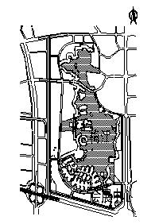
图2 梅江地区概况

2.2 梅江生态环境需水量计算及分析
梅江的水生植物散发及水生生物栖息地需水量很少，可并入湖泊存在需水量中；梅江目前未开展娱乐项目，因此，其生态环境需水量的内容主要包括湖泊存在、蒸发及渗漏需水量。
确定生态环境需水量的内容。鉴于实际情况，梅江的水生植物散发量及水生生物栖息地需水量很少，可并入湖泊存在需水量中；且梅江目前尚未开展娱乐项目，其娱乐需水量可忽略不计，因此梅江的生态环境需水量的内容主要包括湖泊存在、蒸发及渗漏需水量三部分。
根据《SL250-2000水文情报预报规范》，计算降水距平百分比，分别选取2003、2006、2007年为丰、枯、平水典型年。采用马尔可夫过程分析了梅江地区年降水量的丰枯演变特性，根据丰枯转移概率的大小，并考虑不同水平年之间存在需水等级变化可能存在不变、降低和提高三种方案，分别设置了枯水年→枯水年（39.4%）、平水年→枯水年（41.4%）和枯水年→丰水年（27.3%）三种典型情况来进行生态环境需水量的分析。表3～表5是以年、月为研究时段的梅江生态环境需水量计算结果。
进行生态环境需水量的分析。首先，根据《SL250-2000水文情报预报规范》所述内容，分别选取2003、2006、2007年为丰、枯、平水典型年，并计算降水距平百分比。其次，利用马尔可夫过程方法，分析梅江地区年降水量的丰枯演变特性，并依据丰枯转移概率的大小，设置了枯水年→枯水年（39.4%）、平水年→枯水年（41.4%）和枯水年→丰水年（27.3%）三种典型情况。此外，考虑到不同水平年之间存在需水等级的变化情况，提出不变、降低和提高三种方案。表3～表5是以年、月为研究时段的梅江生态环境需水量计算结果。
表3 （枯水年→枯水年）梅江生态环境需水量 单位：万m³
时间段 | 时段初  存在需水量 | 输出水量 |  | 时段末  存在需水量 | 需水量 | 需补水量
时间段 | 时段初  存在需水量 | 蒸发量 | 渗漏量 | 时段末  存在需水量 | 需水量 | 需补水量
1月 | 100.25 | 4.40 | 1.60 | 100.25 | 106.25 | 6.00
2月 | 100.25 | 6.76 | 1.60 | 100.25 | 108.61 | 8.36
3月 | 100.25 | 30.30 | 1.60 | 100.25 | 132.15 | 31.91
4月 | 100.25 | 28.81 | 1.60 | 100.25 | 130.66 | 30.41
5月 | 100.25 | 29.83 | 1.60 | 100.25 | 131.68 | 31.43
6月 | 100.25 | 29.35 | 1.60 | 100.25 | 131.20 | 30.95
7月 | 100.25 | 21.65 | 1.60 | 100.25 | 123.50 | 23.25
8月 | 100.25 | 22.72 | 1.60 | 100.25 | 124.57 | 24.33
9月 | 100.25 | 22.36 | 1.60 | 100.25 | 124.21 | 23.96
10月 | 100.25 | 17.57 | 1.60 | 100.25 | 119.42 | 19.18
11月 | 100.25 | 14.36 | 1.60 | 100.25 | 116.21 | 15.96
12月 | 100.25 | 4.26 | 1.60 | 100.25 | 106.11 | 5.87
枯水年 | 100.25 | 232.37 | 19.25 | 100.25 | 351.87 | 251.62
表4 （平水年→枯水年）梅江生态环境需水量 单位：万m3
时间段 | 时段初  存在需水量 | 输出水量 |  | 时段末  存在需水量 | 需水量 | 需补水量
时间段 | 时段初  存在需水量 | 蒸发量 | 渗漏量 | 时段末  存在需水量 | 需水量 | 需补水量
1月 | 200.50 | 4.40 | 3.21 | 192.89 | 200.50 | 0.00
2月 | 192.89 | 6.76 | 3.09 | 183.04 | 192.89 | 0.00
3月 | 183.04 | 30.30 | 2.93 | 149.81 | 183.04 | 0.00
4月 | 149.81 | 28.81 | 2.40 | 118.60 | 149.81 | 0.00
5月 | 118.60 | 29.83 | 1.90 | 100.25 | 131.98 | 13.38
6月 | 100.25 | 29.35 | 1.60 | 100.25 | 131.20 | 30.95
7月 | 100.25 | 21.65 | 1.60 | 100.25 | 123.50 | 23.25
8月 | 100.25 | 22.72 | 1.60 | 100.25 | 124.57 | 24.32
9月 | 100.25 | 22.36 | 1.60 | 100.25 | 124.21 | 23.96
10月 | 100.25 | 17.57 | 1.60 | 100.25 | 119.42 | 19.17
11月 | 100.25 | 14.36 | 1.60 | 100.25 | 116.21 | 15.96
12月 | 100.25 | 4.26 | 1.60 | 100.25 | 106.11 | 5.86
枯水年 | 200.50 | 232.37 | 24.73 | 100.25 | 357.35 | 156.85
表5 （枯水年→丰水年）梅江生态环境需水量 单位：万m3
时间段 | 时段初  存在需水量 | 输出水量 |  | 时段末  存在需水量 | 需水量 | 需补水量
时间段 | 时段初  存在需水量 | 蒸发量 | 渗漏量 | 时段末  存在需水量 | 需水量 | 需补水量
1月 | 100.25 | 4.49 | 1.60 | 100.25 | 106.34 | 6.09
2月 | 100.25 | 7.26 | 1.60 | 100.25 | 109.11 | 8.86
3月 | 100.25 | 10.48 | 1.60 | 100.25 | 112.33 | 12.08
4月 | 100.25 | 20.71 | 1.60 | 100.25 | 122.56 | 22.31
5月 | 100.25 | 29.3 | 1.60 | 100.25 | 131.15 | 30.90
6月 | 100.25 | 32.08 | 1.60 | 100.25 | 133.93 | 33.68
7月 | 100.25 | 25.14 | 1.60 | 125.31 | 152.05 | 51.80
8月 | 125.31 | 27.16 | 2.01 | 150.38 | 179.55 | 54.24
9月 | 150.38 | 17.14 | 2.41 | 175.44 | 194.99 | 44.61
10月 | 175.44 | 13.45 | 2.81 | 200.50 | 216.76 | 41.33
11月 | 200.50 | 7.22 | 3.21 | 200.50 | 210.93 | 10.43
12月 | 200.50 | 6.86 | 3.21 | 200.50 | 210.57 | 10.07
丰水年 | 100.25 | 201.29 | 24.85 | 200.50 | 426.64 | 326.39
表3至表5的计算结果表明：（1）枯水年自转移时，年生态环境需水量为351.87万m³，需补水量为251.62万m³，占当年需水量的71.51%；梅江地区枯水状态最为常见，其生态环境需水量为最小等级，而低于最小等级时，生态系统将退化，故在补水时应多加关注；(2)存在需水等级降低时，年生态环境需水量为357.35万m³，需补水量为156.85万m³，需补水量大幅减少，占当年需水量的43.89%；（3）存在需水等级提高时，年生态环境需水量为426.64万m³，需补水量为326.39万m³，需水量比枯水年自转移时提高了21.25%，需补水量也相应增加了29.72%；（4）除少数对存在需水量进行补水的月份以外，水量蒸发在逐月需补水量中所占比例最大。
梅江逐月生态环境需水量、需补水量如图3和图4所示，分别对比枯水年→枯水年、平水年→枯水年及枯水年→枯水年、枯水年→丰水年两组曲线，可以看出，存在需水等级的变化是导致梅江逐月生态环境需水量、需补水量变化趋势差异的主要原因；枯水年→丰水年时，为保证系统稳定性，并充分利用降雨，在7月～10月逐步提高需水等级。
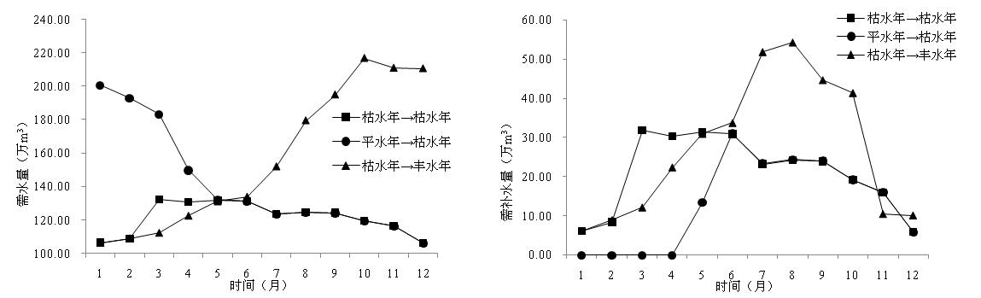

图3 梅江逐月生态环境需水量

图4 梅江逐月生态环境需补水量

- 结论与讨论
（1）生态环境需水量的主要研究方法中，一种是基于生态学，还有一种是基于水文学。功能法是基于生态系统现状，从维持系统生态环境功能的角度出发，对生态环境需水量进行计算的方法；水量平衡法是基于长系列历史资料，依据水量平衡原理，对生态环境需水量进行计算的方法。通过以上两种方法结合起来，以服务配水为目的，并针对城市人工湖的特点，研究了以年、月为单位的生态环境需水量的计算方法。该方法的核心是：用功能法计算研究时段的初、末存在需水量；用水量平衡法计算为了维持研究时段内系统功能需补水量。
（2）将该方法应用于梅江景观湖，研究了其在枯水年→枯水年、枯水年→丰水年、平水年→枯水年三种情况下的需水量。结果表明：目标存在需水等级是影响梅江系统生态环境需水量及需补水量的重要因素，故在对其进行设置时应充分考虑系统的功能需要及当地的供水能力。
（3）提出的生态环境需水量计算方法，在具体操作中，应充分考虑实际情况：转入枯水年时，其所对应的目标生态环境需水量是保证系统健康的临界值，在补水时应保证需水量不低于临界值；方法同时考虑了系统现状及历史状况，故在系统功能发生变化时，相应的生态环境需水量也应改变；现实中，生态系统难免会有突发状况，对其需水量进行调节时，湖泊的水深应保证在0.8m～2.0m范围内，并尽量维持在1.6m。
参考文献
[1] Liu Changming，Zhao Changsen，Xia Jun，et al. An instream ecological flow method for data-scarce regulated rivers[J]. Journal of Hydrology.，2011，398(1~2):17~25.
[2] Tian Jinghuan，Yu Ling，Zheng Zhihong. A study of ecological water use based on the improved tennant method[J]. Advanced Materials Research，2010,113~116:1504~1508.
[3] John G. Williams. Lost in space，the sequel:spatial sampling issues with 1-D phabsim[J]. River Research and Applications，2010，26(3):341~352.
[4] 杨志峰，崔宝山，刘静玲. 生态环境需水量评估方法与例证[J]. 中国科学 D辑(地球科学)，2004，34（11）：1072～1082.
[5] 刘静玲，杨志峰. 湖泊生态环境需水量计算方法研究[J]. 自然资源学报，2002,17（5）：604～609.
[6] 李九一，李丽娟，姜德娟等. 沼泽湿地生态储水量及生态需水量计算方法探讨[J]. 地理学报，2006,61（3）：289～296.
[7] Anatoly Peretyatko，Samuel Teissier，Jean-Jacques Symoens, et al. Phytoplankton biomass and environmental factors over a gradient of clear to turbid peri-urban ponds[J]. Aquatic Conservation-Marine and Freshwater Ecosystems. 2007，17(6):584~601.
[8] Jill S. Baron，N. Leroypoff，Paull. Angermeier, et al. Meeting Ecological and Societal Needs for Freshwater[J]. Ecological Applications，2002,12(5):1247~1260.
[9] R.E.Tharme. A global perspective on environmental flow assessment: emerging trends in the development and application of environmental flowmethodolohgies for rivers[J]. River Res.Applic, 2003,19(4): 397~441.
[10] 贺新春，郑江丽，邵东国等. 城市湖泊生态环境需水研究[J]. 长江科学院院报，2008，25（6）：38～42.
[11] 于晓，陈稚聪. 城市生态环境需水量研究[J]. 中国农村水利水电， 2007，（6）：4～7.
[12] 黄梅，言迎，罗军. 基于生态保护的洞庭湖湿地生态需水量研究[J]. 湖南农业大学学报（自然科学版），2009，35（6）:684～688.
[13] 张丽，李丽娟，梁丽乔等. 流域生态需水的理论及计算研究进展[J]. 农业工程学报，2008，24（7）：307～312.

 基金项目：天津中心城区景观水体功能恢复与水质改善技术开发及工程示范(水专项)(2008ZX07314-004) 作者简介：严晨菲（1986-），女，河北保定人，天津大学硕士研究生，主要从事水资源研究。 通信作者：李发文（1976-），男，副教授。E-mail:lifawen@tju.edu.cn

